-STRUTTURA STRATEGICA |  |  |  |  |  |  |  |  |  |  |  |  |  |  |  |  |  |  |  |  |  |  |  |  |  |  |  | n° 018150_S11
Denominazione |  |  |  |  | Asilo nido e scuola dell’infanzia non paritaria “Unduetrestrella”
Indirizzo |  |  |  |  | Via Cascina Cascinetta 1 |  |  |  |  |  |  |  |  |  |  |  |  |  |  |  |  |  |  |  |  |  |  |  |  |  |  | Cod. ISTAT |  |  |  |  | 018150.
Recapiti telefonici |  |  |  |  | C |  |  |  | 334 7008643 |  |  |  |  |  |  | FAX |  |  |  | -- |  |  |  |  |  |  |  |  |  |  |  | H24 |  | nd
Altro (e-mail) |  |  |  |  | nidounduetrestella@libero.it |  |  |  |  |  |  |  |  |  |  |  |  |  |  |  |  |  |  | PEC: |  |  |  |  |  | unduetrestellasrl@legalmail.it
Tipo* |  |  |  |  | SEDE DI EMERGENZA |  |  |  |  |  |  |  |  |  |  |  |  | Cod.* |  |  |  | 4 |  | 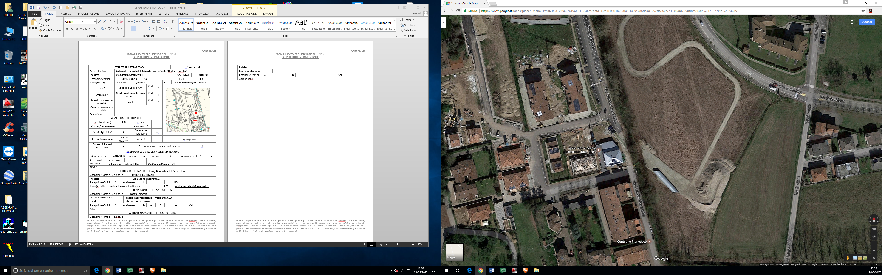
Sottotipo * |  |  |  |  | Struttura di accoglienza o ricovero |  |  |  |  |  |  |  |  |  |  |  |  | Cod.* |  |  |  | 1
Tipo di utilizzo nella normalità* |  |  |  |  | Scuola |  |  |  |  |  |  |  |  |  |  |  |  | Cod.* |  |  |  | 9
Area vulnerabile per il rischio: |  |  |  |  | --
Scenario n° |  |  |  |  | --
CARATTERISTICHE TECNICHE
Sup. totale (m²) |  |  |  |  |  | 390 |  |  |  |  |  |  |  |  | n° piani
N° locali/camere/aule |  |  |  |  |  | 6 |  |  |  |  |  |  |  |  | Posti letto n°
Servizi igienici n° |  |  |  |  |  | 4 |  |  |  |  |  |  |  |  | Generatore autonomo |  |  |  |  |  | no
Ristorazione/mensa |  |  |  |  |  | Catering esterno |  |  |  |  |  |  |  |  | n. pasti |  |  |  |  |  |  |  |  | da Google Map
Dotata di Piano di Evacuazione |  |  |  |  |  | si |  |  |  |  |  |  |  |  | Costruzione con tecniche antisismiche |  |  |  |  |  |  |  |  |  |  |  |  |  |  |  |  |  |  |  |  | si
(da compilare solo per edifici scolastici e similari)
Anno scolastico |  |  | 2016/2017 |  |  |  |  |  |  |  |  | Alunni n° |  |  |  |  | 60 |  | Docenti n° |  |  |  |  |  |  | 7 |  |  |  |  |  |  | Altro personale n° |  |  |  |  |  | -
Accesso alla struttura | Passi carrai |  |  |  |  |  |  |  |  |  | Si
Accesso alla struttura | Collegamenti con la viabilità |  |  |  |  |  |  |  |  |  |  |  |  |  |  |  |  | Via Cascina Cascinetta 1
NOTE:
DETENTORE DELLA STRUTTURA / Generalità del Proprietario
Cognome/Nome o Rag. Soc. le |  |  |  |  |  |  |  |  |  |  |  |  |  |  | UNDUETRESTELLA SRL
Indirizzo |  |  |  |  |  |  |  |  |  |  |  |  |  |  | Via Cascina Cascinetta 1
Recapiti telefonici |  |  |  | C |  |  |  | 334/7008643 |  |  |  |  |  |  |  |  | F | -- |  |  |  |  |  |  |  |  | H24 |  |  |  |  |  |  |  |  | --
Altro (e.mail) |  | nidounduetrestella@libero.it |  |  |  |  |  |  |  |  |  |  |  |  |  |  |  |  |  |  |  |  |  |  | PEC: |  |  |  |  |  | unduetrestellasrl@legalmail.it
RESPONSABILE DELLA STRUTTURA
Cognome/Nome o Rag. Soc. le |  |  |  |  |  |  |  |  |  |  |  |  | Longo Calogera
Mansione/Funzione: |  |  |  |  |  |  |  |  |  | Legale Rappresentante – Presidente CDA
Indirizzo |  |  |  |  |  |  |  |  |  | Via Cascina Cascinetta 1
Recapiti telefonici |  |  |  | C |  |  |  | 334/7008643 |  |  |  |  |  |  |  |  | D | -- |  |  |  |  | F |  |  |  | -- |  |  |  |  |  |  |  | Cell |  |  | --
Altro
ALTRO RESPONSABILE DELLA STRUTTURA
Cognome/Nome o Rag. Soc. le
Indirizzo
Mansione/Funzione:
Recapiti telefonici |  |  |  | C |  |  |  |  |  |  |  |  |  |  |  |  | D |  |  |  |  |  |  |  |  |  | F |  |  |  |  |  |  |  | Cell
Altro (e.mail)

